Informe
Epicas, Sprints y Historias de usuario
Entrega Final

Caso: NMCollections
Fecha: [17/10/2023]

Asignatura: Portafolio de Título
Integrantes:
Gustavo Paredes
Matias Parada
Jeremy Contreras
Fecha de entrega: 17/10/2023
Profesor: Arturo Vargas

Historial de revisiones

Fecha | Versión | Descripción | Autor
10/10/2025 | <1.0> | Se da inicio al documento informe Epicas, Sprints y Historias de usuario | Jeremy Contreras
Fecha | Versión | Descripción | Autor
17/06/2022 | <1.1> | Con el proyecto ya probado y terminado en su mayoría, se da el pie final del informe | Jeremy Contreras

Tabla de Contenido

Introducción 4
1. Historias de Usuario Sprint 1 4
2. Epicas Sprint 1 5
3. Sprint 1 Final 6
4. Historias de Usuario Sprint 2 7

Introducción
El presente documento tiene como objetivo describir las épicas, historias de usuario y la planificación de los sprint correspondientes al proyecto NM Collection, desarrollado bajo la metodología ágil Scrum. Este documento busca establecer una visión clara y estructurada de las funcionalidades que serán implementadas, priorizando las necesidades del usuario final y facilitando la gestión del desarrollo.
A través de la identificación de épicas se agrupan las principales funcionalidades del sistema en grandes bloques de valor, los cuales se componen en historias de usuario más específicas e importantes dentro de los sprints planificados, cada historia de usuario representa una función concreta desde la perspectiva del usuario, asegurando que el producto final entregue valor a la empresa.
Ahora se presenta la planificación de ambos Sprint, que define los objetivos, alcance y tareas ya desarrolladas del equipo de trabajo del producto final con una base útil para el comienzo del funcionamiento de NM Collection, con esto se busca garantizar un proceso iterativo, colaborativo y enfocado en la mejora continua, alineado con los principios del marco Scrum.
Todo el proceso de organización de ambos Sprint se realizó en la aplicación de Jira, para mantener un orden como equipo.

1. Historias de Usuario Sprint 1
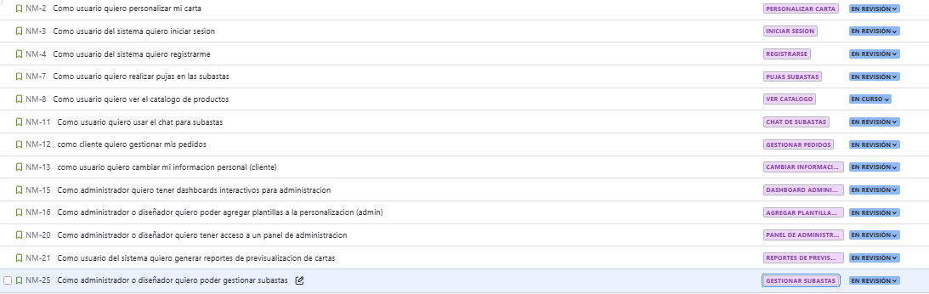

2. Epicas Sprint 1

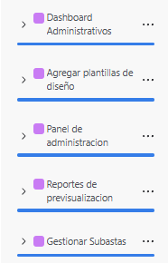
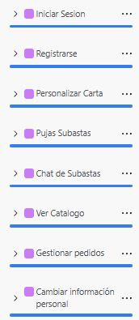

3. Sprint 1 Final

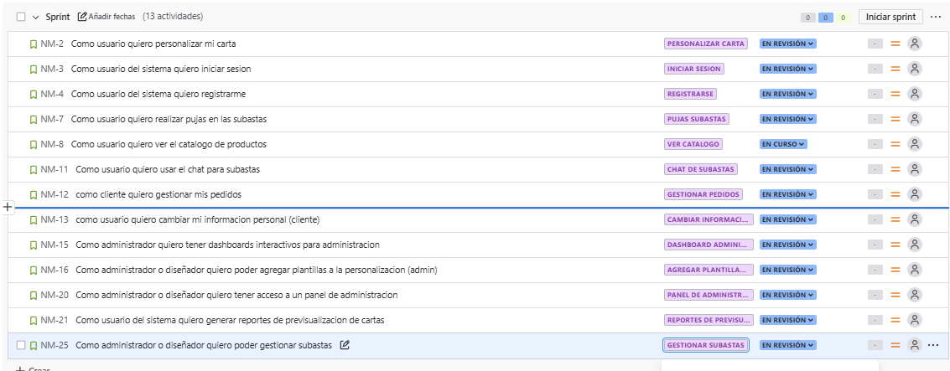

4. Historias de Usuario Sprint 2
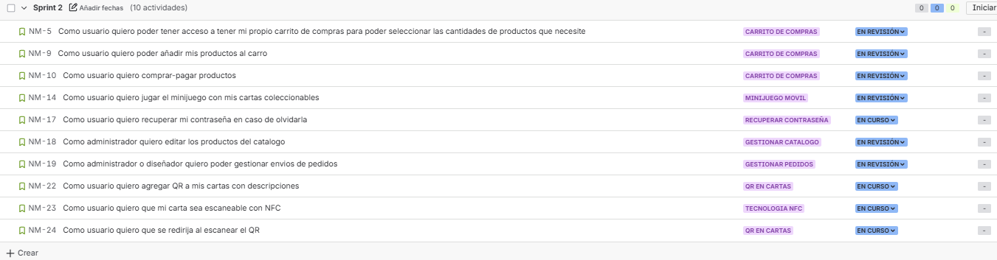

5. Epicas Sprint 2
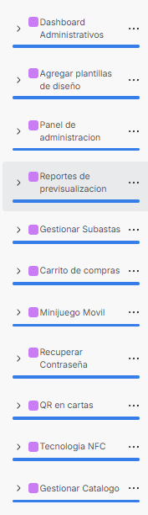

6. Sprint 2 Final

